FACULTE DES SCIENCES (FdS)
APPROUVE EN CONSEIL PLENIER DU 6 JUILLET 2023
Expéditeur | OBJET | Destinataires
Yannick Vallée –  Directeur de la Faculté des sciences | Compte-rendu du conseil plénier | - Les membres  - Yannick VALLEE  - Pascale HUYGHE  - Edouard OUDET  - Agnès VERE
Date
20 mars 2023

Participants
Collège A
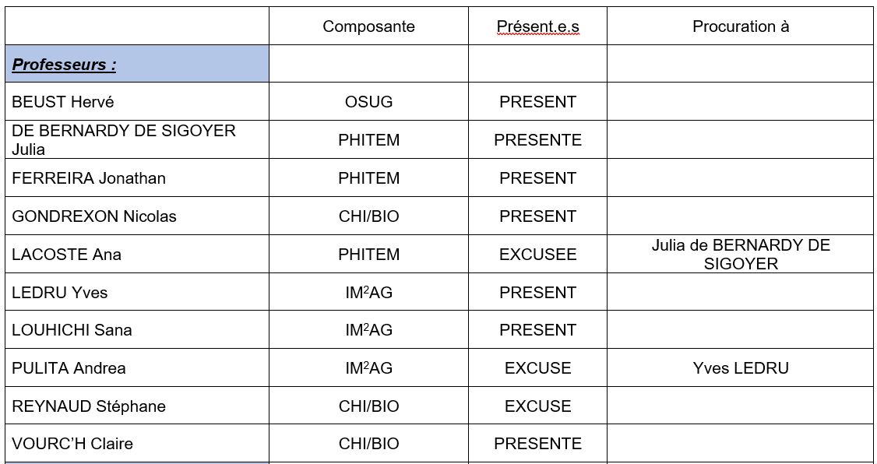

Collège B
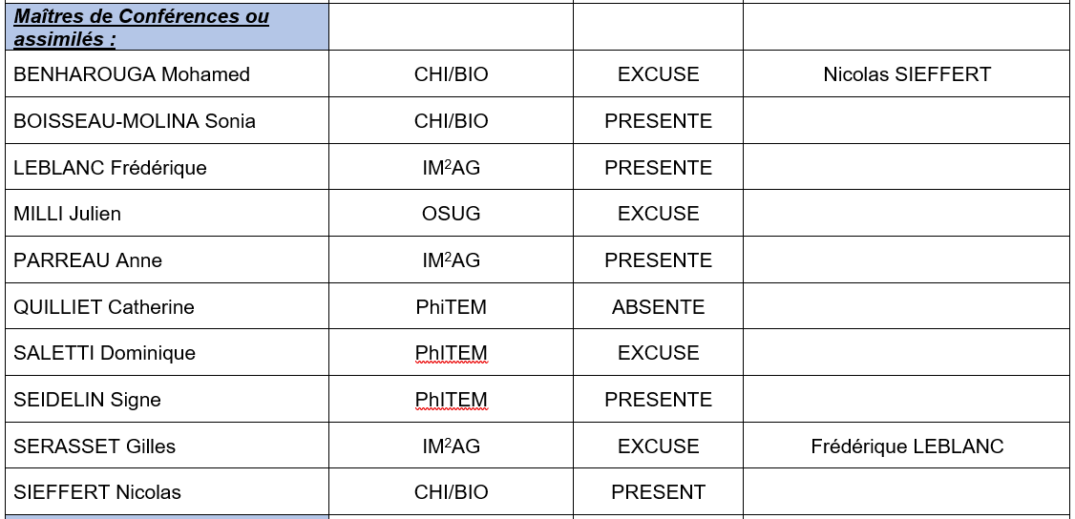

Collège C
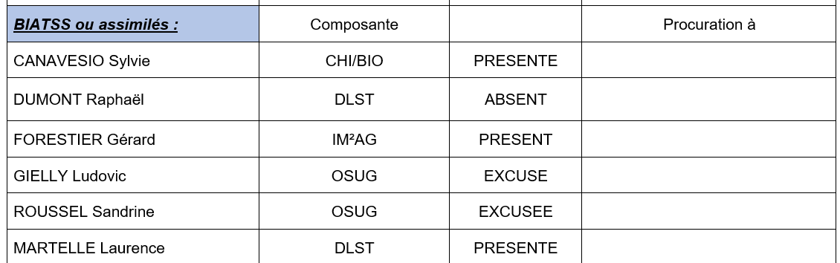
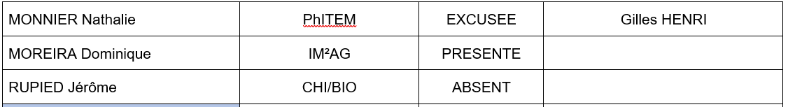

Collège D
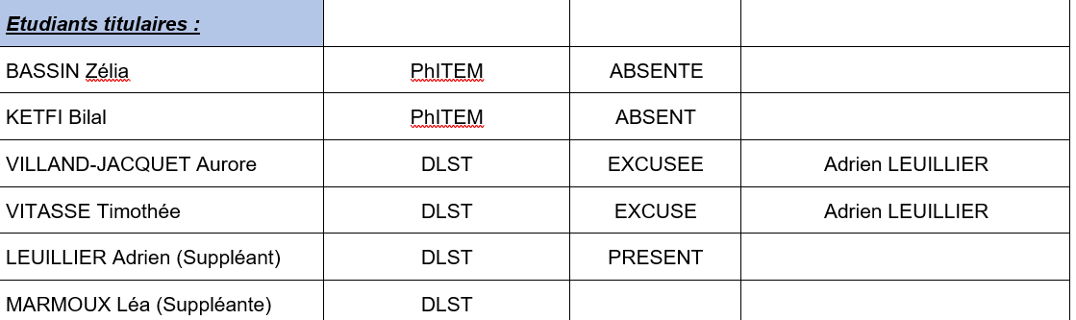

Personnalités extérieures
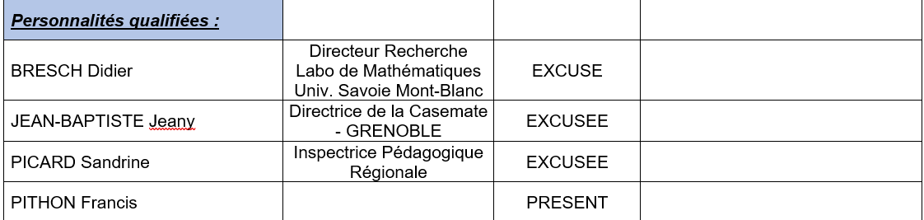

Membres de droit
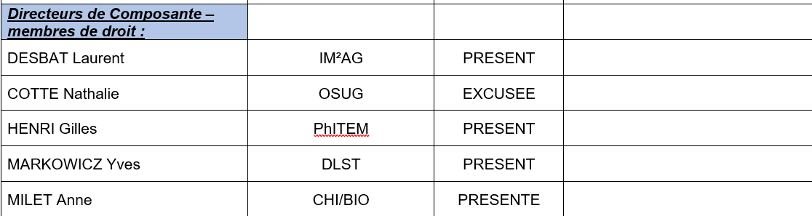

Invités
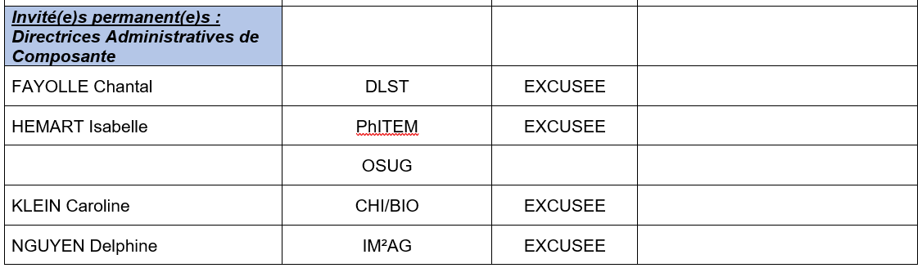
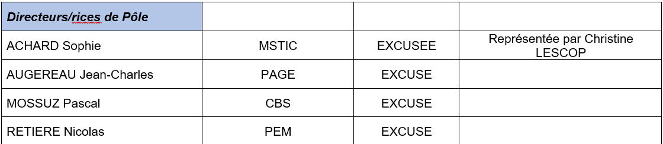

- Les autres participants
  - Yannick VALLEE – Directeur de la FdS
  - Pascale HUYGHE – Directrice adjointe de la FdS
  - Edouard OUDET – Directeur Adjoint de la FdS
  - Agnès VERE – Assistante de direction de la FdS
La séance est ouverte par Yannick Vallée à 10h30.

Sur les 43 membres, 22 sont présents, 7 sont régulièrement représentés, 14 sont non représentés. Avec un total de 29 votants (présents ou représentés), les règles de quorum décrites à l’article 7 des statuts de la FdS sont respectées.

Les différents points à l’ordre du jour sont successivement abordés. Le support de présentation est joint en annexe à ce compte rendu.

- Approbation des comptes-rendus des conseils pléniers en date des 13/10/2022 et 19/01/2023.

Yannick Vallée, en l’absence de demande de modification pour l’un ou l’autre des comptes-rendus, les propose en vote séparé, aux membres du conseil :

- Compte-rendu du 13 octobre 2022 : approuvé à l’unanimité moins une abstention
- Compte-rendu du 19 janvier 2023 : approuvé à l’unanimité moins deux abstentions

- Evolution de l’offre de formation – demande de création d’un diplôme universitaire « OptiPerf – Optimisation de la performance et préparation mentale » - UFR Chimie Biologie – Présentation faite par Jérôme DUPUY

Jérôme DUPUY, Maître de conférences au sein de l’UFR de Chimie et de Biologie et porteur du projet de création du diplôme universitaire « OptiPerf – Optimisation de la performance et préparation mentale » présente aux membres du Conseil plénier ce programme approuvé par le conseil de l’UFR de Chimie et de Biologie lors de sa séance du 31/01/2023.

L’ensemble des documents présentés ont été déposés en amont sur ALFRESCO.

A l’issue de la présentation et après un échange questions/réponses, le projet de création d’un diplôme universitaire « OptiPerf – Optimisation de la performance et préparation mentale » porté par l’UFR de Chimie et de Biologie est approuvé à majorité des membres présents et représentés (23 pour, 4 abstentions, 2 contre).

- Plan de continuité pédagogique dans le cadre de la crise informatique et d’un risque de délestage électrique

Yannick Vallée présente le texte ci-dessous, lié à l’activité pédagogique et pouvant être une proposition de conduite à tenir en cas de crise informatique et valant règlement d’examen :

« Certaines composantes de l’UGA font face depuis décembre 2022 à une crise informatique et doivent également se préparer à un éventuel risque de délestage électrique pour lequel l’Etat l’invite à envisager des aménagements permettant de parer à cette éventualité.

1. Crise informatique

La crise informatique que subit certaines composantes de l’UGA depuis décembre 2022 peuvent perturber les modalités d’évaluation telles qu’elles ont initialement été portées à la connaissance des étudiants.
Afin de ne pas pénaliser les étudiants touchés par ces perturbations, des aménagements peuvent, si nécessaire, être envisagés selon les dispositions suivantes :
- une pondération de la note finale entre l’examen et les contrôles continus peut être adoptée pour tenir compte du changement de format, de la suppression de séances de contrôles continus, et/ou du changement de modalité de l’examen final,
- la note de l’évaluation continue, peut être transformée en mention « Validé / Non validé » , y compris en session 2,
- en l’absence d’accès aux consignes de modalités d’évaluation, les délais de restitution des rendus peuvent être prolongés,
- les modifications des modalités des évaluations font l’objet d’une information en amont.

Il fait suite à des attaques informatiques perpétrées durant les semaines écoulées qui ont engendrées des difficultés pour les cours notamment.

Le texte proposé est adopté à l’unanimité des membres du conseil

- GATES et EXCELLENCE - Informations sur les appels à projets en cours

Yannick Vallée fait un point sur l’avancement des projets GATES et EXCELLENCE. Il évoque notamment le projet de création d’une cellule projet à la Faculté des sciences avec pour objectif de porter les projets en cours (CMA et Graduate School) ainsi que ceux à venir.

Plusieurs recrutements de personnels BIATS pour assurer la gestion de ces points est envisagée. Deux sont déjà effectifs :
- Recrutement d’un CDD Catégorie B pour assurer le suivi financier de la Faculté des sciences et de la Graduate school (à mi-temps) ainsi que pour le projet CITEUROPASS porté par Mme Ghislaine PELLAT (mi-temps) en cours.
- Recrutement d’un CDD Catégorie A au titre de chargé d’appui et aide au pilotage pour le projet AMI-CMA QuanTE du-France Recrutement fait depuis le 6 mars 2023.

- Questions diverses
- Proposition de vote pour une motion

Nicolas Sieffert et Anne Parreau proposent aux membres du conseil le vote d’une motion en lien avec la réforme des retraites et les mouvements sociaux :

"Le Conseil de la Faculté des Sciences de l'Université Grenoble-Alpes, réuni le 16 mars 2023, tient à affirmer son opposition au recul de l’âge légal de départ à la retraite et à l’allongement de la durée de cotisation.
Ces mesures pénaliseraient grandement les personnels de l'Université, dont les conditions de travail, le pouvoir d'achat et les pensions ont déjà subi de fortes dégradations au fil des années, en particulier les femmes.
Le conseil demande le retrait du projet de loi de réforme des retraites présenté par le gouvernement, et le recours à d'autres moyens plus justes pour financer le régime des retraites si besoin, tels que par exemple l'augmentation des salaires par le rattrapage du point d'indice."

Après un débat, Yannick Vallée propose le texte aux votes des membres du conseil.

La motion est adoptée par 19 voix pour et 10 abstentions.

Gilles Henri souhaite souligner les points de divergence qui semblent se faire entre la Faculté des sciences et la Présidence de l’UGA notamment sur le projet STRUCTURANT. Soutenu par certains membres du conseil, il souhaite l’instauration d’un dialogue fluide montant et descendant propice au travail effectué dans la sérénité de tout un chacun.

La séance est levée à 12h25.

ANNEXES

1/ Support de présentation de la séance du 16 mars 2023

